附件3
项目支出绩效评价报告
项目名称： | 基层科普行动计划
项目类别： | □经建类 ☑社会事业类 □其他类
项目单位： | 奉新县科学技术协会 |  |  |  |  |  | (盖章)
评价机构： | □中介机构 □专家组 ☑单位评价组
评价年度： | 2020年度
主管部门： |  |  | 奉新县科学技术协会 |  |  |  | (盖章)
2021年8月28日

项目支出绩效评价报告

- 基本情况
（一）项目概况。
2020年县财政基层科普行动计划预算经费10万元，合计10万元。
（二）项目绩效目标。
1.为开展科普活动，不断提升基层科普服务的覆盖面和时效性，我协会认真履行了奉新县全民科学素质领导小组办公室职责，充分发挥各成员单位优势，使科普工作重点突出在基层，紧紧围绕县委、县政府“产业兴县、工业强县”战略，团结引领全县广大科技工作者，深入实施创新驱动发展战略，广泛开展科普活动，企业创新研发能力、公民科学素质、科普事业等各项工作取得了较好成绩。
2.项目绩效情况
科普活动成果切实普及了科学知识，传播科学思想和科学方法，推广科学技术，提高广大干部群众的科学文化素质，奉新县真正成为全国表率的科普示范县。
二、绩效评价工作开展情况
（一）绩效评价目的、对象和范围。
为更好满足群众的需求，发挥好科协的最大效益，如何发挥好这笔财政资金的使用效益，为以后年度各级财政资金安排提供重要依据，同时及时总结实际经验，分析存在的问题，提供进一步改进和加强基层科普行动计划的建议和意见。
（二）绩效评价过程
根据《奉新县财政局关于开展2020年度县级部门项目支出绩效评价工作的通知》文件要求,我协会成立了绩效评价小组，通过评价指标分析、项目评分等方法，形成了基层科普行动计划的评价结论。
- 综合评价情况及评价结论
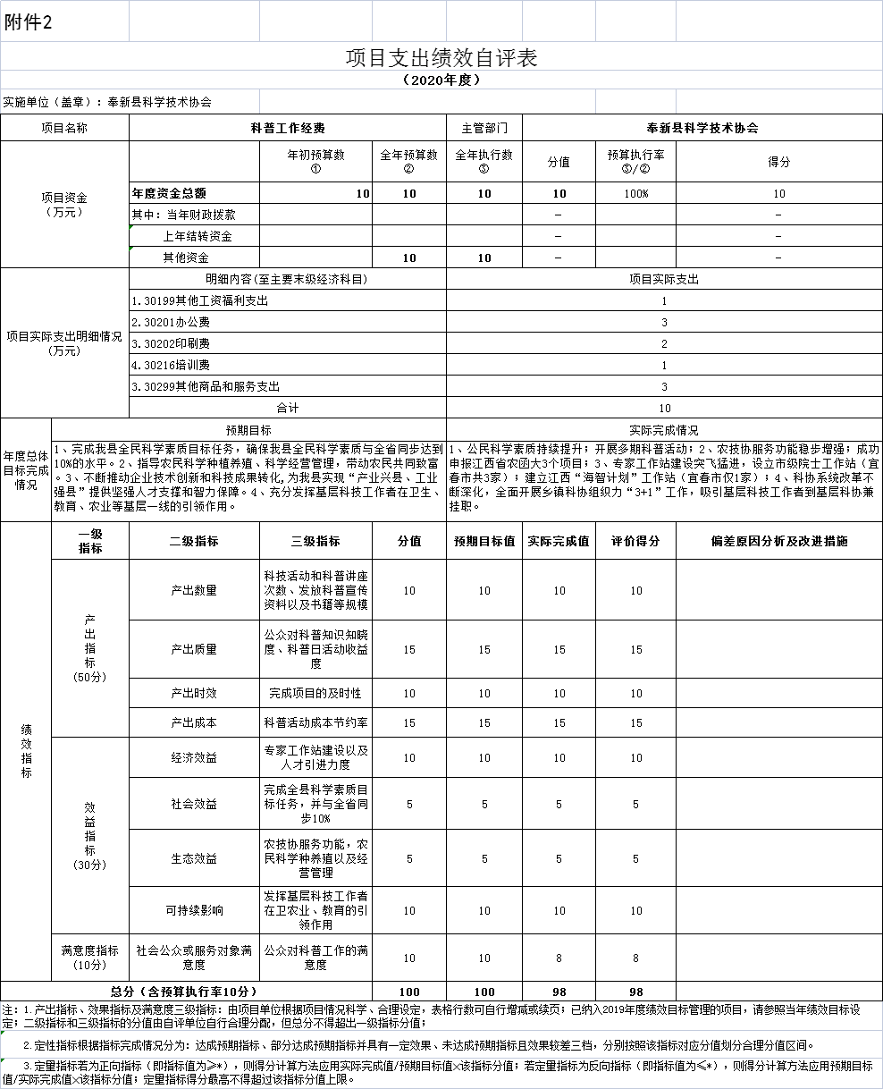

四、绩效评价指标分析

（一）项目资金情况分析。
2020年本级财政下达的预算资金为10万元，用于支付基层科普行动计划所需费用。我协会严格履行手续，及时进行报支。
（二）项目实施情况
1、项目组织情况：根据县要求，我馆会同财政局下达通知，充分发挥好作用，确保了计划落到实处。
2、项目管理情况：严格资金管理、使用；报账过程中，要求程序规范、手续齐全。
五、主要经验及做法、存在的问题及原因分析
- 紧盯科普工作，公民科学素质持续提升
始终紧抓科学普及中心工作，发挥科协科普工作主要社会力量作用，积极搭建科普活动社会化大平台，动员科技工作者和社会力量，主动与有关部门协作，以“科普之春”、“全国科普日”、“科技活动周”等特殊节日为契机，开展形式多样的科普宣传活动。如在今年3月开展的“科普之春暨学雷锋科普志愿者服务月活动”中，县科协组织人员积极参与“保护母亲河，共建美好家园”清理河道垃圾活动、“315”国际消费者权益日活动、“食品安全进校园”科普讲座、“科普惠农，助力春耕”等活动，发放消费者维权、食品安全、农作物病虫害防治、有机水稻栽培技术指南等16种科技资料和书籍，并为当地群众提供义务咨询和现场答疑，共印发宣传资料4000余份，咨询人数900人次，活动取得明显成效。后期，分别到全县13个乡镇举办“全民科学素质行动计划培训班”，完成了我县全民科学素质目标任务，为确保我县2021年全民科学素质与全省同步达到10%的水平打下决定性基础。
- 注重人才培养，农技协服务功能稳步增强
成功申报江西省农函大“农村党员创业致富带头人培训”、“奉新县养蜂产业创新创业培训”、“奉新县杨梅产业农村人才素质提升培训”3个项目。按照项目合同书要求，开展办班培训工作，充分发挥奉新县养蜂技术协会、杨梅技术协会作用，召集种养殖大户、致富能手等农村实用人才参加培训，培养出一支高素质的农村实用人才队伍，发挥产业发展“领跑”作用，指导农民科学种植养殖、科学经营管理，带动农民共同致富。
（三）加大人才引进，专家工作站建设突飞猛进
为服务奉新创新驱动发展战略，帮助园区企业引才引智，提高企业自主研发能力，县科协把建立专家工作站工作列入科普工作重要内容，加大人才引进力度，在为建站牵线搭桥、协商协调、申报材料等方面做了大量工作。在多方大力支持、共同努力下，今年成功促成江西飞宇新能源科技有限公司设立市级院士工作站；促成江西冠亿研磨股份有限公司建立江西“海智计划”工作站。专家工作站的建立，将不断推动企业技术创新和科技成果转化,为我县实现“产业兴县、工业强县”提供坚强人才支撑和智力保障。
- 有关建议
科普专项经费没有达到全国科普示范县人均经费标准，科普经费不足，造成科普覆盖面不广，科普形式有限。

奉新县科学技术协会
2021年8月28日

